جمهورية مصر العربية
معهد التخطيط القومي
الدراسات العليا
البحث التطبيقي


عنوان البحث باللغة العربية | آليات تحقيق الاستدامة في إدارة منظومة المخلفات الصلبة
عنوان البحث باللغة الإنجليزية | Mechanisms for achieving sustainability of managing solid waste system
إعداد | سعيد محمد محمود أحمد
إشراف | د/ مني سامي  أستاذ المحاسبة البيئية المساعد ورئيس قسم المحاسبة البيئية

لاستكمال متطلبات
الحصول على الماجستير المهني "التخطيط للتنمية المستدامة"
2020/2021
ملخص البحث التطبيقي
تفاقمت مشكلة المخلفات الصلبة في مصر مما ترتب عليه تحديات تواجهها منظومة إدارة المخلفات الصلبة في مصر ومن أهم تلك التحديات هي مشكلة الاستدامة وما هي السبل التى من شأنها تحقق الاستدامة متمثلة في الأبعاد الثلاثة للتنمية المستدامة ( البعد الاقتصادى - البعد الاجتماعي - البعد البيئي) من هذا المنطلق يفترض الباحث أن بتطبيق آليات استدامة إدارة المخلفات الصلبة أن هناك عائد اقتصادي يمكن تعظيمه ويمكن تقليل الضرر البيئي الناتج عن المخلفات الصلبة وقد تناول هذا البحث منظومة إدارة المخلفات الصلبة وآليات تحقيق الاستدامة في ثلاثة فصول حيثُ تناول الفصل الأول تعريف المخلفات وأنواعها ومكوناتها ثم تناول الفصل الثاني تعريف إدارة المخلفات الصلبة وآليات تحقيق استدامة منظومة المخلفات الصلبة وأهم التشريعات والقوانين ثم تناول الفصل الثالث بعض نماذج فرص السوق في قطاع تدوير المخلفات والعائد الاقتصادي والأثر البيئى المرجو تحقيقه من خلال عملية إعادة تدوير المخلفات مع تناول بعض الأمثلة التطبيقية وقد أستخدم الباحث المنهج الوصفي التحليلي والإحصائي التحليلي، وقد توصل البحث إلى أن بتطبيق آليات تحقيق الاستدامة متمثلة في ( الاستدامة المالية والاطار القانوني والتشريعي وأركان عملية إدارة المخلفات الأربعة 4Rs (التقليل – إعادة استخدام المخلفات – إعادة التدوير – الاسترجاع الحراري) ) سيترتب على تقليل المواد الخام المستخدمة وزيادة الناتج المحلي وخلق فرص عمل جديدة وتقليل الآثار البيئية الضارة الناتجة عن حرق وتراكم المخلفات ثم أوصي البحث بتخصيص وحدة تدريبية بإدارة المخلفات تقوم على تدريب القطاع الخاص والأفراد بتقنيات حديثة في عمليات إعادة التدوير مما سيترتب عليه زيادة الموارد المالية كخطوة نحو الاستدامة المالية لإدارة المخلفات الصلبة واستخدام تقنيات حديثة في عمليات إعادة التدوير في مصر.

Abstract
The issue of solid waste in Egypt has exacerbated, resulting in challenges facing the solid waste management system, and the most important of these challenges is the problem of sustainability and the ways to achieve sustainability represented in three dimensions of sustainable development (economic dimension, social dimension and the environmental dimension). The researcher assumes that by applying the mechanisms of the sustainability of solid waste management that there is an economic return that can be maximized and the environmental damage resulting can be reduced.
This research consisted of three chapters where the first chapter deals with the definition of waste, its types and components, then the second chapter defining solid waste management and mechanisms to achieve the sustainability and the most important laws. Then the third chapter dealt with the economic return and the environmental impact desired to be achieved through the waste recycling process with some applied examples.
The researcher used the descriptive, analytical and statistical methodology.
The research clarified that by applying the mechanisms to achieve sustainability represented in (Financial sustainability, the legal and legislative framework, and the four pillars of the waste management process 4Rs (reduction, reuse, recycling and recovery)) will result in reducing the raw materials used, increasing the GDP, creating new job opportunities and reducing the harmful environmental impacts resulting from burning and accumulation of waste.
The research recommended supplying the private sector with studies of market opportunities in the waste recycling sector and allocating a training unit in it, which will result in increasing financial resources as a step towards financial sustainability for solid waste management and the use of modern technologies in recycling operations in Egypt.

فهرس المحتويات
5 | التمهيد...................................................................................... | I
6 | المقدمة...................................................................................... | II
10 | الفصل الأول………………………………………………………………………….. | 1
10 | مفهوم المخلفات الصلبة………………………………………………………………… | 1.1
10 | أنواع المخلفات الصلبة ومكوناتها……………………………………………………….. | 1.2
11 | المخلفات الصلبة البلدية……………………………………………………………….. | 1.2.1
11 | المخلفات الصلبة الزراعية……………………………………………………………… | 1.2.2
12 | المخلفات الصلبة الصناعية…………………………………………………………….. | 1.2.3
13 | مخلفات تطهير الترع………………………………………………………………….. | 1.2.4
13 | مخلفات الهدم والبناء………………………………………………………………….. | 1.2.5
14 | مخلفات الصرف الصحي (الحمأة)……………………………………………………… | 1.2.6
14 | المخلفات الألكترونية…………………………………………………………………. | 1.2.7
15 | الفصل الثاني………………………………………………………………………… | 2
15 | إدارة المخلفات الصلبة……………………………………………………………….. | 2.1
15 | نموذج للإدارة المتكاملة والمستدامة للمخلفات…………………………………………… | 2.2
15 | أصحاب المصلحة المعنيين……………………………………………………………. | 2.2.1
16 | مجموعة الجوانب…………………………………………………………………….. | 2.2.2
18 | عناصر نظام المخلفات………………………………………………………………. | 2.2.3
19 | الفصل الثالث………………………………………………………………………… | 3
19 | مثال 1 : فرز وتفكيك المخلفات الألكترونية……………………………………………… | 3.1
21 | مثال 2 : مادة البكتين…………………………………………………………………. | 3.2
23 | مثال 3: كمبوست مخمر هوائياً من المخلفات الزراعية…………………………………… | 3.3
25 | العائد الاقتصادي لإعادة التدوير………………………………………………………. | 3.4
27 | الآثار البيئية الناتجة عن إعادة تدوير المخلفات………………………………………….. | 3.5
28 | النتائج والتوصيات……………………………………………………………………. | 4
28 | نتائج البحث………………………………………………………………………….. | 4.1
28 | توصيات البحث……………………………………………………………………… | 4.2
29 | المراجع………………………………………………………………………………. | 5

فهرس الجداول
جدول ‏2-1 الكميات الجافة للمخلفات الزراعية المنتجة سنوياً 11
جدول ‏2-2 نسب مكونات مخلفات عمليات الهدم والبناء 13
جدول ‏2-1 النفقات والإيرادات السنوية لإدارة المخلفات البلدية الصلبة في بعض المحافظات المختارة في عام 2012 17
جدول ‏3-1 بيان حقائق فرصة العمل: فرز وتفكيك المخلفات الألكترونية 20
جدول ‏3-2 بيان حقائق فرصة العمل: مواد بيوكميائية خاصة من المخلفات الصناعية الزراعية 22
جدول ‏3-3 بيان حقائق فرصة العمل: مواد بيوكميائية خاصة من المخلفات الصناعية الزراعية 24

فهرس الاشكال
شكل رقم ‏2-1 المخلفات الصلبة المتولدة فى مصر مليون/ طن (تقرير حالة البيئة 2016، اصدار 2017) 10
شكل رقم ‏2-2 أنواع المخلفات الصلبة في مصر 2012 (التقرير السنوي لاحصاءات البيئة ، 2013) 11
شكل رقم ‏2-1 الإدارة المتكاملة والمستدامة للمخلفات 15
شكل رقم ‏3-1 النفقات الرأسمالية ونفقات التشغيل 20
شكل رقم ‏3-2 نفقات التشغيل والنفقات الرأسمالية 22
شكل رقم ‏3-3 نفقات التشغيل والنفقات الرأسمالية 24
شكل رقم ‏3-4 19 فرصة للشركات الناشئة والصغيرة والمتوسطة بقطاع المخلفات فى مصر 26
شكل رقم ‏3-5 معدل العائد الداخلي – التكلفة الرأسمالية للفرص التجارية المحددة 19 في قطاع تدوير 27

- التمهيد
نالت قضايا البيئة اهتماماً كبيراً خلال العقود الماضية مما ترتب عليه انعكاس هذا الإهتمام على سياسات معظم دول العالم، ومن أهم السياسات التى اتبعتها الكثير من تلك الدول اتخاذ القرار بإنشاء منظومة لإدارة المخلفات الصلبة، ومن أجل تحقيق أستدامة منظومة المخلفات الصلبة لابد من آليات من شأنها تعظيم العائد الاقتصادى من عملية إدارة المخلفات وما سيترتب عليه من تقليل استخدام المواد الخام وزيادة الناتج المحلى وخلق فرص عمل جديدة وتقليل الآثار البيئية الضارة الناتجة عن تراكم المخلفات بجانب توفير الموارد المالية اللازمة لإدارة منظومة المخلفات الصلبة، تلك كانت أهم الاسباب التى دعت لهذا البحث والفائدة العلمية التى تعود على العلم والمجتمع.
وقد تعرض البحث إلى مفهوم المخلفات الصلبة وأنواعها ومكوناتها كما تم عرض نموذج للإدارة المتكاملة والمستدامة للمخلفات من حيثُ عناصر منظومة المخلفات الصلبة والقوانين والتشريعات الخاصة بها ثُم تناول نماذج الأعمال الاقتصادية فى قطاع اعادة التدوير المصرى للشركات الناشئة والمشاريع الصغيرة والمتوسطة ثُم تناول العائد الاقتصادى لإعادة التدوير والآثار البيئية الناتجة عن إعادة تدوير المخلفات.

- المقدمة
تواجه مصر في الأونة الأخيرة مشكلة تفاقم المخلفات مما استدعى إلى "اطلاق البرنامج الوطني لإدارة المخلفات الصلبة عام 2012 تحت إشراف وزارة البيئة المصرية. يهدف البرنامج إلي تقديم الدعم اللازم لجهاز تنظيم إدارة المخلفات (WMRA) بالإضافة إلى المساهمة في تأسيس نظام مستدام ومتكامل لإدارة المخلفات الصلبة في أربع محافظات (كفر الشيخ – الغربية – أسيوط – قنا)" (البرنامج الوطنى لإدارة المخلفات الصلبة، 2012)، حيث يمكن أن تلعب المخلفات دوراً داعماً للاقتصاد المصري، فكونها منتج ثانوي من قبل القطاع الخاص والحكومة و الأسر، وذلك من خلال إعادة تدوير المخلفات في شكل منتجات أو في شكل طاقة بديلة فبالأضافة إلى تأثير المخلفات علي الجانب الاقتصادى فهناك تأثير على المستوى الاجتماعى والبيئي، فالإدارة المتكاملة للمخلفات ينتج عنها تقليل الاضرار البيئية والاجتماعية، وكأي منظومة تسعي إلى الاستدامة فهنالك آليات لابد أن تتبعها لتحقيق ذلك، ويتسائل هذا البحث عن آليات تحقيق الاستدامة في إدارة منظومة المخلفات الصلبة في مصر ويبحث أيضا في إمكانية تعظيم العائد الاقتصادى من عملية إدارة المخلفات ومدى تأثير ذلك علي البيئة والمجتمع وقد أشتمل البحث على مفهوم المخلفات الصلبة وأنواعها كما استعرض بعض القوانين والتشريعات المنظمة لإدارة المخلفات الصلبة وركز البحث على الآليات الاقتصادية لتحقيق استدامة منظومة إدارة المخلفات الصلبة وقد تم عرض بعض نماذج فرص السوق في قطاع تدوير والعائد الاقتصادي والأثر البيئى المرجو تحقيقه من خلال عملية إعادة تدوير المخلفات مع تناول بعض الأمثلة التطبيقية .
أن تطبيق آليات تحقيق الاستدامة متمثلة في ( الاستدامة المالية والإطار القانوني والتشريعي وأركان عملية إدارة المخلفات (إعادة استخدام المخلفات – إعادة التدوير – الاسترجاع الحراري() سيترتب عليه تقليل المواد الخام المستخدمة وزيادة الناتج المحلي وخلق فرص عمل جديدة وتقليل الآثار البيئية الضارة الناتجة عن حرق وتراكم المخلفات ثم أوصي البحث بتخصيص وحدة تدريبية بإدارة المخلفات تقوم على تدريب القطاع الخاص والأفراد بتقنيات حديثة في عمليات إعادة التدوير مما سيترتب عليه زيادة الموارد المالية كخطوة نحو الاستدامة المالية لإدارة المخلفات الصلبة واستخدام تقنيات حديثة في عمليات إعادة التدوير في مصر.
- مشكلة البحث (أشكالية الدراسة)
لقد تفاقمت مشكلة المخلفات الصلبة في مصر مما ترتب عليه تحديات تواجهها منظومة إدارة المخلفات الصلبة في مصر ومن أهم تلك التحديات هي مشكلة الاستدامة وما هي السبل التى من شأنها تحقق الاستدامة متمثلة في الأبعاد الثلاثة للتنمية المستدامة ( البعد الأقتصادى - البعد الأجتماعي - البعد البيئي) من هذا المنطلق يفترض الباحث أن بتطبيق آليات استدامة إدارة المخلفات الصلبة أن:

- هناك عائد اقتصادي يمكن تعظيمه
- يمكن تقليل الضرر البيئي الناتج عن المخلفات الصلبة
- أهداف البحث
يُثير البحث التساؤل الآتي:
هل هناك آليات يمكن اتباعها من أجل تحقيق الاستدامة لمنظومة إدارة المخلفات في مصر وتعظيم العائد الاقتصادي المرجو من عملية إعادة تدوير المخلفات في مصر وتقليل الأضرار البيئية الناتجة عن المخلفات الصلبة.
- أهمية البحث
تنبع أهمية البحث من أهمية تطبيق آليات استدامة منظومة إدارة المخلفات في مصر وتعظيم العائد الاقتصادي والتقليل من الأضرار البيئية للمخلفات
- حدود البحث (مصر، 2010-2020)
- منهجية البحث
- المنهج الوصفي التحليلي : لدراسة الأسس والمفاهيم النظرية لموضوع الدراسة
- المنهج الإحصائي التحليلي : لتحليل جداول التقارير واستخدام الأدوات الإحصائية لتشخيص الظاهرة المدروسة
- الدراسات السابقة
- إيمان حسن محمود سوسة (2017). "فاعلية السياسة المالية فى تنمية وتطوير صناعة تدوير واسترجاع المخلفات الصلبة فى المدن والمناطق الحضرية المصرية"، مصر: كلية التجارة، جامعة دمنهور.
يهدف هذا البحث إلى اقتراح توليفة جديدة من السياسات المالية التى تهدف إلى تطوير صناعة المخلفات الصلبة على هدى من خبرات الدول التى نجحت فى ذلك وبما يتفق مع الوضع الأقتصادى والطبيعة الأجتماعية لهذا القطاع فى مصر، فالظاهرة المؤكدة والواجب أخذها فى الاعتبار عند طرح السياسات المالية اللازمة لدعم وتنمية هذا القطاع هى ان انشطة التدوير فى مصر يقودها القطاع غير الرسمى وما يمثله من تحديات يتحتم مواجهتها والبحث المستمر عن الوسائل والآليات التى يمكن من خلالها ادراج هذه الأنشطة فى المنظومة المتكاملة لإدارة المخلفات الصلبة، وتفعيل المشاركة بين القطاعين الرسمى وغير الرسمى بالأضافة لمحاولة جذب القطاع الخاص الاستثمارى فى القيام بدور رئيسى وفعال فى تنمية أنشطة التدوير وانتهى البحث الى اقتراح بأن تقوم الدولة بإعادة هيكلة قطاع تدوير المخلفات الصلبة وتنظيمه على ثلاث مستويات، لكل مستوى السياسة المالية التى تلائمه.

- جمال سعد فرحات، آخرون (2011). " تأثير إعادة تدوير مخلفات الصناعة علي البيئة الاقتصادي دراسة تطبيقية علي شركة مصر للالومنيوم"، مصر: كلية التجارة، جامعة عين شمس.
يهدف هذا البحث الي مقارنة تكلفة الطن الناتج من عمليات تدوير المخلفات الصناعية منها بتكلفة الطن الناتج من المواد الخام بشركة مصر للالومنيوم.
منهجية البحث أسلوب التحليل الوصفى الذى يعتمد على وصف البيانات والربط بينها ربطاً منطقياً وإعادة بنائها واستنتاج دلائل جديدة واستخراج المؤشرات وأسلوب التحليل الكمى للبيانات، وذلك باستخدام الطرق الإحصائية والأساليب الاقتصادية القياسية المناسبة لتقييم البيانات الحقيقيه من شركة مصر للالومنيوم تمثل 11 عاما من عام 2004 وحتى عام 2015 وتشمل المعالجات الإحصائية نموذج الأنحدار الخطي البسيط لقياس مدي اعتماد بعض المتغيرات علي بعضها البعض كما تم حساب معامل الأرتباط.
توصلت الدراسة إلى أنه يوجد تأثير ذو دلالة معنوية لإعادة تدوير مخلفات الصناعة على البيئة الاقتصادية بالشركة، شركه مصر للالومنيوم شركه رائده فى إعاده تدوير مخلفات الصناعه مما يؤدى الى تقليل الأعتماد على المواد الخام، نتيجه اعتماد شركه مصر للالومنيوم على إعاده تدوير مخلفات الصناعه فإن ذلك أدى الى تخفيض التكلفه بمقدارحوالى 500 مليون جنيه، إعاده التدوير لها مردود اقتصادى وبيئى حيث إن إعادة تدوير المخلفات تقلل تكلفة الإنتاج كذلك تقلل من التلوث الناتج من عملية تجميع وتشوين هذه المخلفات.
وتوصي الدراسة بأن تحذو الشركات الصناعيه حذو شركه مصر للالومنيوم من حيث إعاده تدوير مخلفاتها الصناعية وأن تقوم الحكومه بتقديم حزمه إعفاءات ضريبيه للشركات التى تقوم بإعاده تدوير مخلفاتها بنسب متفاوته تبعاً لحجم إنتاجها مقارنه بحجم المواد المعاد َ تدويرها وأن تقوم وزاره الصناعه بتدريب عمال الشركات الصناعيه ذات النشاط المتشابه على كيفيه الاستفادة القصوى من إعاده تدوير مخلفات صناعاته.
- عبير فرحات على، صلاح سلام، أحمد عبد العاطي أحمد، محفوظ مصطفى محمد غلوش (2016). " التقييم الاقتصادي البيئي لعمليات تدوير المخلفات الصلبة دراسة مقارنة بين الريف والحضر"، مصر: كلية التجارة، جامعة عين شمس مركز بحوث الصحراء وزارة البيئة.
تناولت الدراسة نقل تجارب بعض الدول في التعامل مع المخلفات الصلبة. وأعتمد الباحث علي المنهج الوصفي التحليلي ومنهج المسح الاجتماعي، وأجريت الدراسة على عينة عددها (297) من خلال قائمة استقصاء موجهة إلى السادة العاملين من الموظفين القائمين على عمليات التدوير من وزارة البيئة، الوحدة المحلية، الحضر، الريف، بالقليوبية وتوصلت الدراسة الى وجود علاقة ذات دلالة إحصائية بين تدوير المخلفات الصلبة والآثار بيئية واقتصادية على المجتمع وحماية البيئة والحفاظ على الصحة العامة، وزيادة عمليات التدوير

- مها محمد السباعي محمد (2013) "اقتصاديات المخلفات الصلبة في مصر خلال الفترة (1974-2010) "جامعة بنها كلية التجارة قسم الاقتصاد، ماجستير في الاقتصاد.
تهدف الدراسة إلى التعرف علي المعوقات التى تحول دون الاستفادة من المخلفات الصلبة وما يترتب علي ذلك من خسائر اقتصادية واجتماعية، وكيفية الإستفادةالاقتصادية من هذه المخلفات بالتغلب على المعوقات وإعادة التدوير
تعتمد الدراسة على المنهج الاستقرائي من خلال عرض الدراسات والأبحاث فى مجال المخلفات الصلبة، وكذلك على المراجع العربية والأجنبية المتعلقة بها .
كما تعتمد الدراسة على استخدام المنهج التحليلي (التحليلات الإحصائية) للبيانات
وقد توصل البحث إلي التخلص من المخلفات جزء لا يتجزأ من العملية الإنتاجية ذاتها، تتمثل العقبة الرئيسية في الاستفادة من المخلفات في انخفاض إنفاق الدول النامية على عملية إعادة التدوير، هناك عائد اقتصادي عالى من تدوير المخلفات الموجودة فى مصر، تتطلب المواجهة اختيار الوسيلة المناسبة لعملية إعادة التدوير.

- نفيسة سيد أبو السعود ، آخرون (2017). " الإدارة المتكاملة للمخلفات الصلبة ودورها في دعم الاقتصاد القومي"، سلسلة قضايا التخطيط والتنمية رقم (276)، معهد التخطيط القومي
ركز هذا البحث على جوانب عديدة لقضية المخلفات الصلبة فى مصر من منظور شمولى، بهدف التوصل الى مقترحات لتعظي الإستفادة من بعض أنواع ومكونات المخلفات الصلبة بما يحقق إضافة للاقتصاد القومى. وقد تم ذلك من خلال عرض وتوضيح قضية المخلفات الصلبة فى مصر من جوانبها المختلفة والتحديات التي تواجهها، توضيح مفهوم الإدارة المتكاملة للمخلفات الصلبة وما يرتبط بها من مفاهيم، بيان الأهمية الاقتصادية لبعض مكونات وأنواع المخلفات الصلبة، عرض مقترحات لتعظيم الأستفادة من بعض مكونات وأنواع المخلفات الصلبة في مصر وتعظيم قيمتها الاقتصادية
واعتمد هذا البحث على المنهج الوصفى التحليلى حيث يتم جمع وتحليل البيانات والمعلومات المرتبطة بمنظومة المخلفات الصلبة مع الاستفادة من الدراسات والأبحاث ذات العلاقة والخبرات المتراكمة في هذا المجال
وقد توصل البحث إلى أن للمخلفات الصلبة قيمة اقتصادية يمكن أن تضيف إلى الاقتصاد القومى في حالة استخدام أسلوب فصل وفرز المخلفات وإعادة استخدامها وتدويرها ضمن منظومة إدارة كاملة تركز على تطوير السياسات و التشريعات الداعمة، الاستفادة بالخبرات والإمكانيات والهياكل التنظيمية المتاحة مع تطوير مواصفات قياسية لمنتجات إعادة الاستخدام والتدوير وتفعيل النظم الرقابية

الفصل الأول

مفهوم المخلفات الصلبة
المخلفات الصلبة هي كل ما يتخلف عن أي نشاط، أيا كان هذا النشاط: زراعي، صناعي، خدمي، صحي......الخ، في صورة صلبة أو شبه صلبة ، وليس له أستخدام أساسي أو ثانوي عند مصدر تولده وإن كان من الممكن أن يكون له قيمة في موقع آخر تتوفر به ظروف مناسبة تسمح بالإستفادة منه (ج.م.ع، وزارة البيئة - جهاز شئون البيئة، الوثيقة الإرشادية لمنظومة المخلفات الصلبة فى مصر، 2001)
ورغم أن المخلفات ليست مورد طبيعي لكن يمكن الأستفادة منها اقتصادياً وتجنب الآثار البيئية الضارة الناتجه عنها وذلك بأتباع طرق المعالجة وطرق الدفن الآمنه.

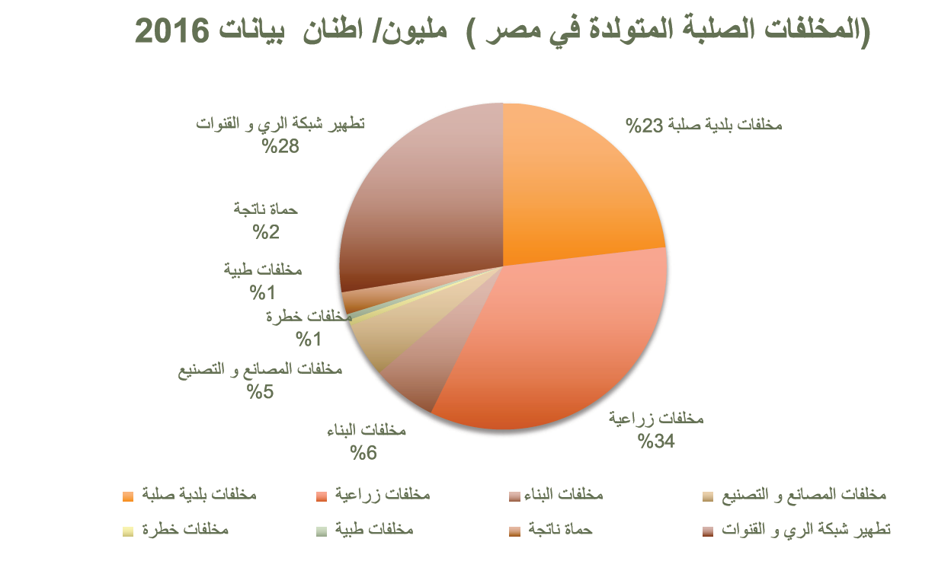
شكل رقم ‏2-1 المخلفات الصلبة المتولدة فى مصر مليون/ طن (تقرير حالة البيئة 2016، اصدار 2017)

أنواع المخلفات الصلبة ومكوناتها (تقرير حالة البيئة 2016، اصدار 2017)
يمكن أن تُصنف المخلفات طبقاً لعدة تصنيفات منها مصدرها، درجة الخطورة، الخ......، وسوف نتناول تصنيف المخلفات في هذه الدراسة من حيثُ النوعية و العائد الاقتصادي المرجو تحقيقه منها

المخلفات الصلبة البلدية
يتــم تعريف المخلفــات البلدية الصلبة بأنهــا المخلفات التي يتم جمعهــا ومعالجتهــا مــن قبــل البلديــات، أو للبلديــات. وتشـمل المخلفــات الســكنية والتجاريــة وكنس الشوارع، محتويــات صناديق القمامــة، وبقايــا تنظيــف الأســواق. كمــا أن مخلفات البناء والهدم مكون هام يجب أن يؤخذ فى الإعتبار، حيث يمثل نسبة كبيرة من المخلفات الكلية فى بعض المحافظات

شكل رقم ‏2-2 أنواع المخلفات الصلبة في مصر 2012 (التقرير السنوي لاحصاءات البيئة ، 2013)

المخلفات الصلبة الزراعية
هي كل ما ينتج من بقايـا المحاصـيل الزراعيـة بعـد الحصاد مثل مخلفـات معالجـة الحبـوب كـالأرز والفول السودانى فروع وأوراق الأشجار المتسـاقطة وروث الحيوانـات التـى يربيهـا المزارعـون.(
وتعتبـر المخلفـات الزراعيـة مـن أقـدم أنـواع المخلفـات الصـلبة التـى عرفهـا الإنسـان

جدول ‏2-1 الكميات الجافة للمخلفات الزراعية المنتجة سنوياً
المخلفات | الكمية (مليون طن جاف/سنة) | ملاحظات
حطب القطن | 1.6000 | غير مستغل
قش الأرز | 3.600 | نسبة 70 % غير مستغل
حطب الذرة | 4.500 | اعلاف
مصاصة القصب | 5.030 | غير مستغلة
زعازيع القصب (القالوح) | 1.360 | اضافات اعلاف
قش القصب | 0.50 | غير مستغل
تبن القمح | 6.900 | اضافات اعلاف
تبن شعير | 0.200 | اضافات اعلاف
بنجر السكر | 0.320 | اعلاف
تقليم اشجار | 1.680 | غير مستغل
مخلفات الخضار | 0.710 | اعلاف
مخلفات الموز | 1.685 | غير مستغل
تبن الفول | 0.35 | اضافات اعلاف
تبن العدس | 0.012 | اضافات اعلاف
تبن البسلة | 0.042 | اضافات اعلاف
الحدائق والمتنزهات | 1.141 | غير مستغل
حطب السورجم | 1.20 | اعلاف
حطب السمسم | 0.56 | غير مستغل
النخيل | 0.66 | غير مستغل
عرش البطاطس | 0.317 | غير مستغل
عرش طماطم | 1.11 | غير مستغل
اجمالي | 33.477
المصدر: دليل تدوير المخلفات الزراعية (2010). مصر: وزارة الدولة لشئون البيئة
جملة المخلفات الزراعية 33.477 مليون طن
اجمالى الكميات التى يتم الاستفادة منها 15.594 مليون طن
الكميات التى لم يتم الاستفادة منها 17.883 مليون طن
يمثل قش الارز منها حوالى 25 % تقريبا 3.6 مليون طن تقريبا من الكميات التى لم يتم الاستفادة منها

المخلفات الصلبة الصناعية
المخلفات الصناعية هي اي مواد غير مرغوب بها تنتج عن الانشطة والعمليات الصناعية المختلفة و تشمل على سبيل المثال المذيبات الكيميائية، الاصباغ، الحمأة، المعادن، الرماد، الدهانات، مواد التغليف، و اوعية التخزين الملوثة، و غيرها من المخلفات الصلبة، كما تشمل المخلفات السائلة كمياه الصرف الصناعي، و الزيوت المستهلكة و غيرها.

مخلفات تطهير الترع
هو إزالة أي مخلفات ونباتات تطفو على سطح الترع وإزالة الحشائش منها مما يترتب عليه السماح لأشعة الشمس بأختراق مياه الترع والوصول لنباتات القاع المسؤلة عن تنقية مياه الترع ووصول المياه لنهايات الترع وري الاراضى المجاورة لنهايات الترع.

مخلفات الهدم والبناء
هي كل ما يتخلف من مواد ناتجة من عملية الهدم والبناء بشكل مباشر أو غير مباشر مثل الطوب، الأسمنت، المعادن، الرخام، أسلاك وكابلات الكهرباء، الأتربة الناتجة عن عملية الهدم، الطين، الصخور، الأخشاب، العوازل الحرارية، التربة المستخرجة، الزجاج، المونة، المواسير، الزوايا.....ألخ

جدول ‏2-2 نسب مكونات مخلفات عمليات الهدم والبناء
مواد التشييد | أقل نسبة (%) | النسبة المتوسطة (%) | أقصى نسبة (%)
الخشب | 7 | 11.5 | 15
التربة المستخرجة | 25 | 36 | 48
المواد الحديدية | 6 | 8 | 10
الخرسانة | 6 | 7 | 9
المونة | 7 | 10 | 12
طوب البناء | 7 | 9 | 11
كتل الخرسانة | 7 | 10 | 13
البلاستيك | 3 | 4 | 5
سيراميك | 6 | 9.5 | 12
المواد الكيميائية | 2 | 2.5 | 3
المعادن | 0 | 2.5 | 5
وحدات سابقة التجهيز | 1 | 5 | 8
النفايات المختلطة | غ.م | 25 | غ.م
الرخام/الغرانيت | غ.م | 2 | غ.م
الكابلات والانابيب والمواسير | غ.م | 17.5 | غ.م
الزوايا | غ.م | 1 | غ.م
زجاج | غ.م | 0.5 | غ.م
المواد العازلة لمعدات الكيف والتدفئة | غ.م | 4 | غ.م
غ.م: تعنى أن المعلومات غير متاحة
المصدر: (El-Haggar, 2007)

مخلفات الصرف الصحي (الحمأة)
هى المخلفات الناتجة عن أنشطة الأنسان فى أستعمال المياه فى الأغراض المختلفة مثل المخلفات السائلة الناتجة من المجمعات السكنية أو الصناعية أو الزراعية أو التجارية وأيضاً الفضلات السائلة الناتجة عن تلك المجمعات ويمكن أعتبار مياه الأمطار والمياه المترسبة من آبار المياه الجوفية، ويعتبر المعالجة البيولوجية بالحمأة من اشهر طرق المعالجة لفاعليتها الكبيرة.
مكونات الصرف الصحى تقريبا 99% مياه و1% من المواد العضوية والغير عضوية

المخلفات الألكترونية
المقصود بالمخلفات اللكترونية كل المعدات الإلكترونية والكهربائية التالفة او التي تعاني خللاً أو كسراً او لم تعد متوافقة مع التقنيات الحديثة أو تلك التي تمّ إتلافها (النفايات الإلكترونية كيف نتخلص منها؟ واحدة من ضرائب التطوّر والرفاهية، 2020)
مكوناتها
- معدات التبريد والتجميد مثل الثلاجات ومكيفات الهواء وغيرهم
- شاشات التلفزيون والكمبيوتر واللاب توب
- الكاميرات وأدوات المراقبة وكاميرات الفيديو
- الغسالات والآت الطباعة واللواح الكهروضوئية ومجففات الصحون
- المصابيح ومعدات الأنارة
- المكانس الكهربائية والمكواة والفران الكهربية والغلايات الكهربائية والمحمصات والآلآت الحاسبة والراديو
- الهواتف المحمولة والبطاريات

الفصل الثاني

إدارة المخلفات الصلبة
يمكن تعريف ادراة المخلفات الصلبة بأنها المختصة بعملية مراقبة وجمع ونقل ومعالجة وتدوير والتخلص من المخلفات، وتهدف هذه العملية الى تخفيف الآثار السلبية للمخلفات على البيئة والصحة والمظهر العام وأيضا للحصول على الموارد وذلك بإعادة التدوير ويمكن ان تشمل معالجة المخلفات.

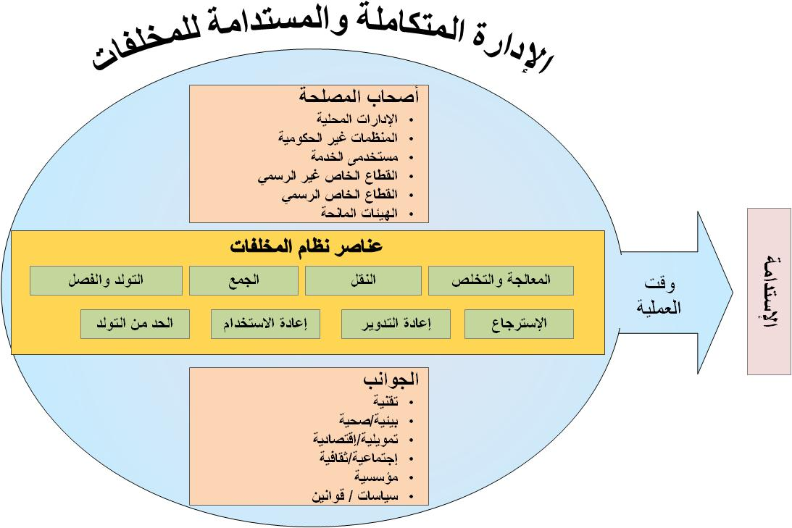
شكل رقم ‏2-1 الإدارة المتكاملة والمستدامة للمخلفات
المصدر: النفايات مستشارى البيئة الحضارية والتنمية، جودا، هولندا (التقرير السنوي لإدارة المخلفات الصلبة في مصر، 2013)

نموذج للإدارة المتكاملة والمستدامة للمخلفات (التقرير السنوي لإدارة المخلفات الصلبة في مصر، 2013)
يوضح شكل رقم ‏2-1 نموذج للإدارة المتكاملة والمستدامة للمخلفات بحيث يحدد إطار عمل الإدارة المتكاملة المستدامة للمخلفات ثلاثة أبعاد رئيسية لنظام إدارة المخلفات هم :

أصحاب المصلحة المعنيين
هم الادارات المحلية والوزارات المعنية والقطاع الخاص الرسمي والغير رسمي العامل فى جمع المخلفات وملتقطي المخلفات من مقالب الجمع ومتلقي الخدمة .

مجموعة الجوانب
لاستدامة إدارة المخلفات يجب مراعاة الجوانب المالية والأطار القانوي والتشريعي والمؤسسي للإدارة والبعد البيئي والأجتماعي والثقافي والصحي، ومن المهم ان نسلط الضوء على جانب التشريعات و جانب الاستدامة المالية كما يلى

التشريعات والقوانين لإدارة المخلفات الصلبة في مصر
- القانون رقم 38 لسنه 1967: اشتمل على تعريفات المخلفات الصلبة وحفظ وجمع ونقل المخلفات الصلبه وطرق التخلص منها و الاشتراطات الواجب توافرها فى وسائل نقل القمامة أو المتخلفات و إنشاء وسائل صرف صحية لمتخلفات دورات المياه للعقارات المبنية فى الأماكن التي لا توجد شبكة للمجارى بها و نزح خزانات دورات المياه بالمبانى غير المتصلة بالمجارى العامة وجمع ونقل المتخلفات منها
- قانون رقم 48 لسنه 1982: اشتملت أحكام القانون فى شأن حماية نهر النيل والمجارى المائية من التلوث على بعض الأحكام التي تتعلق بالمخلفات الصلبة باعتبارها من ملوثات البيئة التي قد تلوث نهر النيل أو المجارى المائية
- قانون رقم 4 لسنة 1994 : يشمل هذا القانون على تعريف البيئة وتلوث البيئة وتدهورها وحماية البيئة وتلوث الهواء والماء وما هى المواد الملوثة والمواد الخطرة وكيفية إدارة النفايات والتخلص منها وإعادة تدويرها وتأثير نشاط المنشأة على البيئة وتخصيص مساحات في كل حي لإقامة مشتل لأنتاج الأشجار وحظر صيد أو قتل الحيوانات البرية وحظر تداول النفايات الخطرة بغير ترخيص وحماية البيئة الهوائية من التلوث
- قانون رقم 9 لسنة 2009: يشمل هذا القانون على حماية البيئة الهوائية من التلوث و حظر إلقاء أو معالجة أو حرق القمامة والمخلفات الصلبة إلا فى الأماكن المخصصة لذلك والاشتراطات والمواصفات التي يجب مراعاتها عند تخصيص أماكن إلقاء القمامة أو المخلفات الصلبة أو معالجتها أو حرقها: ووجوب إجراء دراسة تقييم التأثير البيئي لجميع مشروعات البنية الأساسية ومنها أماكن إلقاء أو معالجة المخلفات الصلبة و تخزين ونقل المخلفات أو الأتربة الناتجة عن أعمال التنقيب أو الحفر أو البناء أو الهدم و حظر إلقاء القمامة أو الفضلات من السفن أو المنصات البحرية فى البحر الاقليمى أو المنطقة الاقتصادية الخالصة بجمهورية مصر العربية
- قانون رقم 202 لسنة 2020 : اشتمل على تنظيم إدارة المخلفات من حيثُ تعريف المخلفات البلدية ومخلفات الهدم والبناء والمخلفات الصناعية والزراعية والمخلفات الخطرة وخلط المخلفات والإدارة المتكاملة للمخلفات وتخزين وإعادة استخدام المخلفات والفرز والمعالجة والتخلص النهائى منها والمسؤلية الممتدة للمنتج والتسلسل الهرمى لإدارة المخلفات.

الاستدامة المالية
أن الاستدامة المالية جزء لا يتجزء من الآليات تحقيق استدامة أي منظومة، حيث نعني بالاستدامة المالية قدرة المنظومة على تغطية نفقاتها ذاتيا، ويوضح جدول ‏2-1 مقدار الفرق بين الإيرادات و المصروفات (العجز المالي) لمنظومة جمع المخلفات في محافظتي الفيوم والقليوبية على التوالي حيث أن
أجمالى الفرق بين الايرادات والمصروفات = العجز المالي للمنظومة
- العجز المالي للمنظومة في محافظة الفيوم = اجمالي الإيرادات للمحافظة – اجمالي المصروفات للمحافظة = - 21 مليون و374 الف و 855 جنيه مصر ، و الاشارة السالبة تعنى وجود عجز مالي
- العجز المالي للمنظومة في محافظة القليوبية = اجمالي الإيرادات للمحافظة – اجمالي المصروفات للمحافظة = - 1 مليون و 119 الف و 883 جنيه مصري و الاشارة السالبة تعنى وجود عجز مالي
و على ضوء ذلك يتضح مدى حاجة المنظومة الى تطبيق آليات اقتصادية من شأنها تحقيق الاستدامة المالية لمنظومة إدارة المخلفات .
جدول ‏2-1 النفقات والإيرادات السنوية لإدارة المخلفات البلدية الصلبة في بعض المحافظات المختارة في عام 2012
المحافظة | الإيرادات (بالجنيه المصري) |  |  | المصروفات (بالجنيه المصري)
 | مخصصات المحافظة | المخصصات الحكومية | رسوم الخدمة | حاويات جمع المخلفات وانشاء مواقع/ مرافق جديدة | مصروفات الأهلاك السنوي | المعدات والشاحنات الجديدة | التشغيل والصيانة | مجموع الأجور السنوية والفوائد
الفيوم | 545000 | 350000 | 1232764 | 1060000 | 400000 | 5120000 | 5600210 | 11322409
إجمالي الإيرادات للمحافظة = 2127764 جنيه مصري |  |  |  | إجمالي المصروفات للمحافظة = 23502619 جنيه مصري
القليوبية | 0 | 0 | 31622016 | 1000000 | 0 | 30000000 | 0 | 1741899
إجمالي الإيرادات للمحافظة = 31622016 جنيه مصري |  |  |  | إجمالي المصروفات للمحافظة = 32741899 جنيه مصري
المصدر: التقرير السنوي لإدارة المخلفات الصلبة في مصر 2013، وزراة الدولة لشئون البيئة

عناصر نظام المخلفات (التقرير السنوي لإدارة المخلفات الصلبة في مصر، 2013)

التولد والفصل: وهو فصل النفايات من المنبع بناءً على نوعها مثل فرز النفايات المنزلية إلى بلاستيك وورق وزجاج والكرتون

الجمع: وهو إزالة المخلفات المتراكمة من مصادر تولدها أو من موقع مركزي محدد للتجميع ويقوم المولدون بتوصيل مخلفاتهم إليه.

النقل: هو نقل المخلفات من مصدرها إلى أماكن تجميعية وأماكن المعالجة والمدافن الصحية

المعالجة والتخلص: هى معالجة النفايات بهدف تغيير سماتها أو تقليل حجمها مثل تحويل النفايات إلى سماد عضوي أما التخلص من النفايات يعنى الوصول للمرحلة النهائية عن طريق الحرق أو الطمر في المدافن الصحية

الحد من التولد: هو الحد من تولد المخلفات عند المنبع عن طريق خفض كمية النفايات المتولدة من المصدر وتصميم منتجات طويلة الأمد.

إعادة الأستخدام: يُعتبر إعادة الأستخدام أفضل من عملية إعادة التدوير حيثُ أنه يقلل من استخدام الموارد الطبيعية ويقلل من التلوث الناتج من إعادة التدوير مثل أطارات السيارات والملابس.

إعادة التدوير: هي تحويل النفايات إلى منتجات جديدة قابلة للأستخدام مرة أخرى أي أستخدام المنتج لأكثر من مرة سواء لانتاج المنتج الأصلى مرة اخرى او انتاج منتجات مختلفة او استخراج المواد الأولية من المنتج لاستخدامها مرة أخرى، مما يؤدى إلى الحفاظ على الموارد الطبيعية وتقليل أستخدام المواد الخام وخفض معدلات التلوث والاحتباس الحرارى وتقليل أستهلاك الطاقة

الإسترجاع الحراري: يقصد به حرق هذه المخلفات تحت ظروف تشغيل معينة مثل درجة الحرارة ومدة الاحتراق، وذلك للتحكم في الانبعاثات ومدى مطابقتها لقوانين البيئة. وتتميز هذه الطريقة بالتخلص من 90% من المواد الصلبة، وتحويلها إلى طاقة حرارية يمكن استغلالها في العمليات الصناعية أو توليد البخار أو الطاقة الكهربية.

الفصل الثالث
مع ما يقرب من 100 مليون نسمة، مصر هي البلد الأكثر كثافة سكانية في الشرق الأوسط. في عام 2011، بلغ حجم المخلفات الصلبة البلدية حوالي 21.1 مليون طن سنويًا، ومن المتوقع أن يرتفع هذا الرقم بنسبة 3.4٪ سنويًا بسبب النمو السكاني وأنماط الاستهلاك المتغيرة. لا يمكن للإطار التنظيمي والتوسع في الخدمات والبنية التحتية مواكبة معدلات النمو حيثُ تشير التقديرات إلى أن ستين بالمائة فقط من المخلفات الناتجة يتم جمعها بالفعل، وأن أقل من عشرين بالمائة منها يتم إعادة تدويرها أو التخلص منها بشكل صحيح. بينما يتم الحفاظ على الأماكن العامة في بعض البلديات نظيفة، فإن الوضع في أجزاء أخرى من البلاد محفوف بالمخاطر حيث يتم التخلص من جزء كبير من المخلفات في القنوات أو الأنهار أو الشوارع أو المناطق المفتوحة دون أي معالجة أو إجراءات وقائية وهذا يسبب تلوث المياه والتربة والهواء ويفسد المناظر الطبيعية، كما أنه يشكل خطراً جسيماً على الصحة العامة والحيوانية ويؤثر سلبا على الاقتصاد، وخاصة قطاع السياحة. وقدرت دراسة للبنك الدولي في عام 2002 أن تكلفة الخسارة الاقتصادية من سوء إدارة المخلفات تتراوح بين 0.4 و 0.7 في المائة من الناتج المحلي الإجمالي، في ضوء ذلك يتضح الأهمية الاقتصادية والآثار البيئية المترتبة على عملية إعادة تدوير المخلفات فمما لا شك فيه ان اثر كل عملية إعادة تدوير لمكون من مكونات المخلفات يُنتج عنه عائد اقتصادي و قيمة بيئية تتمثل في شكل التقليل من الأضرار البيئية الناجمة عن عملية التخلص من المخلفات بطريقة غير سليمة كالآثار المترتبة عن عملية حرق قش الأرز، و في ضوء الأحصائيات المذكورة يتضح أن هناك فرص ضائعة فى مجال إعادة تدوير المخلفات يُمكن استغلالها لدعم الأقتصاد المصري وتحقيق الاستدامة لمظومة إدارة المخلفات في مصر لكون إعادة تدوير المخلفات من أهم الآليات الاقتصادية فى تلك المنظومة، وسوف نستعرض بعض نماذج فرص السوق في قطاع تدوير المخلفات على سبيل المثال لا الحصر وما يترتب عليه من عائد اقتصادي وأثر بيئي واجتماعي .

مثال 1 : فرز وتفكيك المخلفات الألكترونية
التوقعات المالية  رأس المال: مليون جنيه  الرسوم الأولية للسنة الأولى: 4 ملايين جنيه  معدل العائد الداخلي: 63 %  مؤشر الربحية: 7.61  فترة الإسترداد: 3 سنوات  القيمة الصافية الحالية: 7.1 مليون جنيه  تكلفة الإنتاج: 66000 جنيه مصري / طن  سعر بيع المنتج: 71600 جنيه مصري / طن | توقعات السوق  القدرة الأنتاجية: وظيفة العمل  المؤن المتاحة: 80000 طن / سنة  إنتاج السنة الأولى: 60 طن / سنة  القيمة السوقية المحلية: 5.6 مليار جنيه سنوياً
المصدر: نماذج الأعمال الاقتصادية في قطاع إعادة التدوير المصري للشركات الناشئة والمشاريع الصغيرة والمتوسطة (2018)، وزارة البيئة

شكل رقم ‏3-1 النفقات الرأسمالية ونفقات التشغيل
المصدر: نماذج الأعمال الاقتصادية في قطاع إعادة التدوير المصري للشركات الناشئة والمشاريع الصغيرة والمتوسطة (2018)، وزارة البيئة
جدول ‏3-1 بيان حقائق فرصة العمل: فرز وتفكيك المخلفات الألكترونية
السوق
المنتج النهائي | تفكيك المخلفات الألكترونية
المدخلات المطلوبة | المخلفات الألكترونية
منتجات منافسة | موردين المعدن الذات قيمة الدولي / المحلي
المعالجة
نوع المعالجة | معالجة يدوية
التقنية | عملية منخفضة التكنولوجيا (جمع المخلفات، فرزها، تفككيها من خلال المعرفة الأساسية)
الأدوات والمواد | أدوات أساسية
الموارد البشرية | العمالة اليدوية والفنيين والسائقين
المميزات والمخاطر
المميزات المنافسة | المستلزمات المتاحة والعمليات البسيطة
حواجز الدخول | رأس مال المشروع المطلوب
أصحاب المصلحة الرئيسيين | مراكز الصيانة والهيئات الحكومية والشركات التجارية والجامعيين غير الرسميين
التشريعات الخاصة | يجب أن تكون الشركة مسجلة وتوافق على أنها تقوم ببيع منتجاتها للكيان المسجل
المخاطر وأساليب التخفيف | عدم القدرة على التعامل مع المخلفات الخطرة التى تأتي مع المخلفات الإلكترونية مثل شاشات انابيب أشعة الكاثود، فإن أساليب التخفيف هو تدريب جيد للعمال لمعرفة الأجزاء الخطرة وكيفية التعامل معها
ميزات اقتصادية
معدل الدخل | تصدير / مبيعات مخلفات مفككة
نفقات الرأسمالية | مليون جنيه
نفقات التشغيل | في السنة الأولى 4.3 مليون جنية
جغرافياً
موقع المستلزمات | منطقة القاهرة الكبري ومنطقة الدلتا
مناطق العمليات المفضلة | منطقة القاهرة الكبري والدلتا
المصدر: نماذج الأعمال الاقتصادية في قطاع إعادة التدوير المصري للشركات الناشئة والمشاريع الصغيرة والمتوسطة (2018)، وزارة البيئة

مثال 2 : مادة البكتين
التوقعات المالية  النفقات الرأسمالية: 5.8 مليون جنيه  نفقات التشغيل للسنة الأولى: 4.3 مليون جنيه  معدل العائد الداخلي: 147 %  مؤشر الربحية: 19.15  فترة الإسترداد: سنة واحدة  صافي القيمة الحالية: 105.8 مليون جنيه  تكلفة الإنتاج في السنة الأولى: 1000 جنيه مصري / طن  سعر بيع المنتج: 90000 جنيه مصري / طن | توقعات السوق  السعة الأنتاجية: 269 طن / سنة  كمية المواد الخام المتوفرة: كبيرة بما فيه الكفاية  إنتاج العام الأول: 202 طن / سنة  حجم السوق المحلي: 1400 طن / سنة  قيمة السوق المحلي: 125 مليون جنيه سنوياً  السوق الدولي: 15 مليار جنيه سنوياً  السوق المحلي: 5 %  معدل النمو السنوي المركب: 7.1 %
المصدر: نماذج الأعمال الاقتصادية في قطاع إعادة التدوير المصري للشركات الناشئة والمشاريع الصغيرة والمتوسطة (2018)، وزارة البيئة

شكل رقم ‏3-2 نفقات التشغيل والنفقات الرأسمالية
المصدر: نماذج الأعمال الاقتصادية في قطاع إعادة التدوير المصري للشركات الناشئة والمشاريع الصغيرة والمتوسطة (2018)، وزارة البيئة
جدول ‏3-2 بيان حقائق فرصة العمل: مواد بيوكميائية خاصة من المخلفات الصناعية الزراعية
السوق
المنتج النهائي | مادة البكتين
المدخلات المطلوبة | منتجات ثانوية من عملية إنتاج العصائر من الفواكه الطازجة (مخلفات) قشور الحمضيات
منتجات التنافسية | الموردين الآخرين لمادة البكتين و د- ليمونين
المعالجة
نوع المعالجة | ميكانيكية وحرارية
التكنولوجيا المستخدمة | عملية الاستخراج عن طريق التقطير بالبخار والغسيل / التنظيف والتجفيف واستخراج الزيت والفصل
المعدات | غسل الخزانات ومجفف دوار ومستخرج النفط (التقطير بالبخار) والمصفق
الموارد البشرية | العمالة الماهرة والسائقين والكميائيين
المميزات والمخاطر
مميزات تنافسية | سعر تنافسي
معوقات الدخول | جمع المخلفات والمنافسة مع الإضافات الاصطناعية
أصحاب المصلحة الرئيسيين | المصانع التى توفر مخلفات قشور الفاكهة وتجار المخلفات المحليين
التشريعات الخاصة | لا توجد
المخاطر وأساليب التخفيف | إتقان تقنية الإنتاج ومراقبة الجودة من أجل التنافس مع النكهات الاصطناعية  تستثمر أساليب التخفيف في البحث والتطوير تخصص ما يكفي من الوقت للتجار في بداية الإنتاج
ميزات اقتصادية
تدفق الإيرادات | بيع البكتين و د-ليمونين
النفقات الرأسمالية | 5.8 مليون جنيه
نفقات التشغيل | 4.3 مليون جنيه في السنة الأولى
جغرافياً
أماكن توفر المستلزمات | أغلب المستلزمات في المناطق الحضرية في القاهرة الكبري
مناطق التشغيل المفضلة | منطقة القاهرة الكبري والسويس
المصدر: نماذج الأعمال الاقتصادية في قطاع إعادة التدوير المصري للشركات الناشئة والمشاريع الصغيرة والمتوسطة (2018)، وزارة البيئة

مثال 3: كمبوست مخمر هوائياً من المخلفات الزراعية
التوقعات المالية  رأس المال: 1.5 مليون جنيه  العام الأول: 1.3 مليون جنيه  معدل العائد الداخلي: 25 %  مؤشر الربحية: 2.8  فترة الإسترداد: 4 سنوات  صافي القيمة الحالية: 2.8 مليون جنيه  تكلفة الإنتاج في السنة الأولى: 360 جنيه مصري / طن  سعر بيع المنتج: 600 جنيه مصري / طن | توقعات السوق  الطاقة الأنتاجية: 4500 طن / سنة  المؤن المتاحة: 15 مليون طن / سنة  إنتاج السنة الأولي: 3000 طن / سنة  حجم السوق المحلي: 5.3 مليون طن / سنة  القيمة السوقية المحلية: 3.2 مليار جنيه / سنة  معدل النمو السنوي المركب: 5.3 %

شكل رقم ‏3-3 نفقات التشغيل والنفقات الرأسمالية
المصدر: نماذج الأعمال الاقتصادية في قطاع إعادة التدوير المصري للشركات الناشئة والمشاريع الصغيرة والمتوسطة (2018)، وزارة البيئة
جدول ‏3-3 بيان حقائق فرصة العمل: مواد بيوكميائية خاصة من المخلفات الصناعية الزراعية
السوق
المنتجات النهائية | الأسمدة العضوية  االبيوولوجية منخفضة التكاليف
المدخلات المطلوبة | الفراش الممزوج بالقمامة، روث الماشية، بقايا النباتات، أو ربما الاضافات البكتيرية
منتجات التنافسية | الأسمدة، السماد الزراعي من المخلفات
المعالجة
نوع المعالجة | التعامل اليدوي والمعالجة الكميائية والهضم الهوائي
التقنية | الجمع والضغط وتقطيع ووضع وعمل أكوام واختيار الاضافات والاختلاط ربما يدوي
الأدوات والمواد | التقطيع والجرار وأنابيب المياه
الموارد البشرية | العمل اليدوي، التشغيل الفني، أخصائي الزراعة
المميزات والمخاطر
مميزات تنافسية | يسمح التحلل الهوائي بالتحكم والضبط لجودة المنتج والميزة التنافسية في التسعير مقارنة بالأسمدة الكيماوية
حواجز الدخول | المعرفة المتقنة للوصول إلى مزيج أنواع المواد الولية (نوع ونسبة المواد الخام المختلفة) المتطابقة مع العناصر المعدنية والمعدنية الدقيقة المناسبة
أصحاب المصلحة الرئيسيين | المزارعون، مديرية الزراعة، مراكز البحوث، المختبرات المعتمدة، القطاع العام والخاص
التشريعات الخاصة | لا يوجد رد
المخاطر وأساليب التخفيف | يمكن أن يؤدي تغير الأحوال الجوية ونوع المواد الأولية إلى تغيير الجودة وإمكانية حدوث تلوث بسبب تباين خطوات العملية: مراقبة الجودة المستمرة ومراقبتها من خلال الاختبارات المعملية، فضلاً عن إجراء اختبار بسيط على الموقع واختيار إحصائيات مناسبة لأخذ العينات الموسمية من المخلفات الزراعية: (الاختيار الصحيح لنوع المواد الخام في الموسم وكذلك الحفاظ على المخزون المخطط)- نقص الوعى_ التسويق من خلال العينات والاستشارات الزراعية وزيادة الوعي بالجرعات والفوائد والاستخدامات
ميزات اقتصادية
تدفق الإيرادات | مبيعات الأسمدة للمزارعين
النفقات الرأسمالية | 1.5 مليون جنيه
نفقات مالية | 1.3 مليون جنيه في السنة الأولى
جغرافياً
أماكن توفر المستلزمات | أغلب المستلزمات في الدلتا ومصر العليا
مناطق التشغيل المفضلة | الدلتا ومصر العليا
المصدر: نماذج الأعمال الاقتصادية في قطاع إعادة التدوير المصري للشركات الناشئة والمشاريع الصغيرة والمتوسطة (2018)، وزارة البيئة

العائد الاقتصادي لإعادة التدوير

بتحليل فرص السوق في قطاع تدوير المخلفات التى ذكرنا بعض أمثلة لها يتضح أن
- إجمالي الإمكانات الاقتصادية: القيمة المضافة إلى الناتج المحلي الإجمالي في مصر 62.8 مليار جنيه مصري
- كميات المخلفات التي يتم إمتصاصها: كمية المخلفات التي يمكن إمتصاصها من خلال نماذج الأعمال المحددة التي تخدم الأسواق المحلية تصل إلى 14.9 مليون طن سنوياً.
- 1.38 مليون طن من المخلفات الزراعية
- 88.000 طن من المخلفات الألكترونية
- 840.000 طن من مخلفات الزجاج (4 % من المخلفات الصلبة المولدة سنوياً و 100 % من مخلفات الزجاج)
- 560.000 طن من إطارات المخلفات (100 % من الإطارات الناتجة عن المخلفات السنوية)
- 372.000 طن من المخلفات العضوية من المخلفات الصلبة البلدية (3 % من المخلفات العضوية المتولدة سنوياً)
- 30.000 طن من قشور الحمضيات الناتجة عن تيارات المخلفات الزراعية والصناعية
- إجمالي إمكانات خلق فرص العمل 60.000 فرصة عمل مباشرة و 790.000 فرصة عمل غير مباشرة.
المصدر: نماذج الأعمال الاقتصادية في قطاع إعادة التدوير المصري للشركات الناشئة والمشاريع الصغيرة والمتوسطة (2018)، وزارة البيئة
وبشكل عام هناك تسعة عشر فرصة عمل فى السوق قابلة للتنفيذ فى مصر تستهدف الشركات الناشئة والمشروعات الصغيرة والمتوسطة يمكن توضيحها بالشكل رقم 4-3والشكل رقم ‏3-4
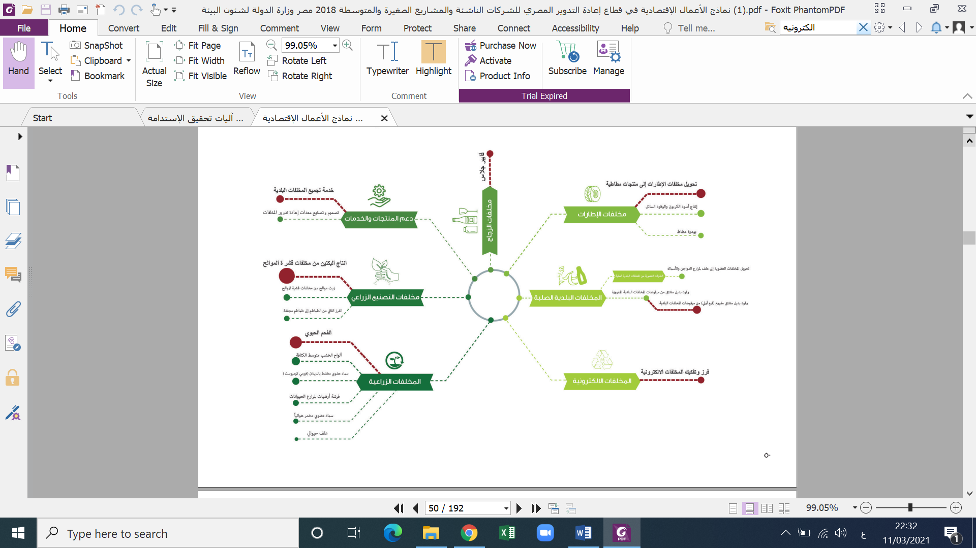
شكل رقم ‏3-5 19 فرصة للشركات الناشئة والصغيرة والمتوسطة بقطاع المخلفات فى مصر
المصدر: نماذج الأعمال الاقتصادية في قطاع إعادة التدوير المصري للشركات الناشئة والمشاريع الصغيرة والمتوسطة (2018)، وزارة البيئة
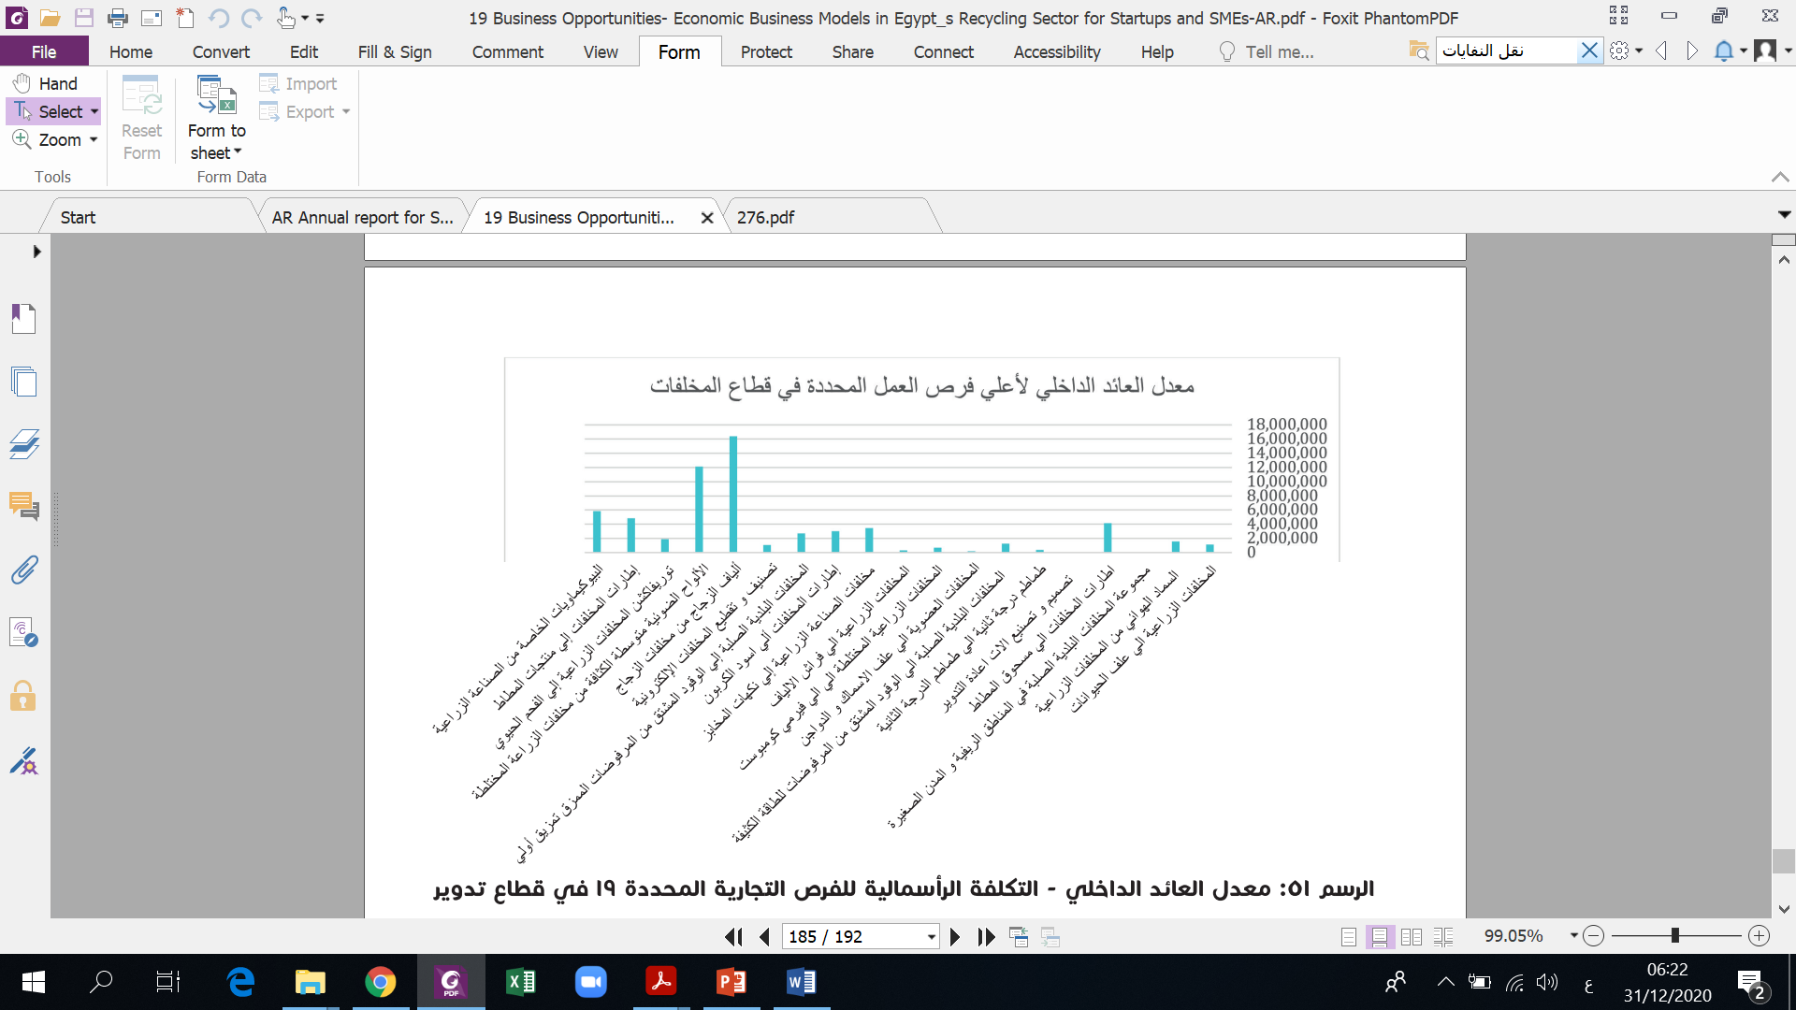
شكل رقم ‏3-6 معدل العائد الداخلي – التكلفة الرأسمالية للفرص التجارية المحددة 19 في قطاع تدوير
المصدر: نماذج الأعمال الاقتصادية في قطاع إعادة التدوير المصري للشركات الناشئة والمشاريع الصغيرة والمتوسطة (2018)، وزارة البيئة
وبناء على ذلك يمكن أن تكون المخلفات مصدر هام لزيادة الناتج المحلى وتوفير فرص عمل مختلفة وزيادة القدرة الانتاجية والتنافسية للقطاعات الصناعية والزراعية.

الآثار البيئية الناتجة عن إعادة تدوير المخلفات

المخلفات البلدية الصلبة: ينتج عن عملية إعادة تدوير الورق طبقًا لإحصائية وكالة حماية البيئة بالولايات المتحدة الأمريكية فإن إنتاج طن واحد من الورق 100% من مخلفات ورقية سوف يوفر (4100 كيلو وات/ ساعة) طاقة، وكذلك سيوفر 28 مترًا مكعبًا من المياه، بالإضافة إلى نقص في التلوث الهوائي الناتج بمقدار 24 كجم من الملوثات الهوائية. (جلال، 2017)

المخلفات الزراعية: على سبيل المثال يمكن أستخدام المخلفات الزراعية كمصدر للوقود مما يؤدي إلى تقليل أستخدام الأخشاب وقطع الأشجار فينتج عنه المحافظة على المساحات الزراعية

النتائج والتوصيات

نتائج البحث
هناك آليات يمكن اتباعها من أجل تحقيق الاستدامة لمنظومة إدارة المخلفات في مصر وتعظيم العائد الاقتصادي المرجو من عملية إعادة تدوير المخلفات في مصر وتقليل الأضرار البيئية الناتجة عن المخلفات الصلبة.
- الاستدامة المالية وتتمثل في قدرة المنظومة على تغطية نفقاتها ذاتيا.
- الاطار القانوني والتشريعي حيثُ أن الوضع السياسي لإدارة المخلفات البلدية الصلبة في مصر معقد. و يرجع ذلك بصورة رئيسية لتعدد المسؤوليات الخاصة بجوانب مختلفة من هذه القضية و تداخلها في مهام العديد من الوزارات، والمحافظات والهيئات مما يستلزم إصدار قانون يختص بإدارة المخلفات الصلبة يحدد أختصاصتها وشكل واختصاصات الهيكل الأدارى لها
- أركان عملية إدارة المخلفات الأربعة 4Rs (التقليل – إعادة استخدام المخلفات – إعادة التدوير – الاسترجاع الحراري) حيثُ من خلال تطبيقهم فى إدارة المخلفات سيترتب تقليل المواد الخام المستخدمة وزيادة الناتج المحلي وخلق فرص عمل جديدة وتقليل الآثار البيئية الضارة الناتجة عن حرق وتراكم المخلفات.

توصيات البحث
أوصي البحث بالتالي
- تخصيص وحدة تدريبية بإدارة المخلفات تقوم على تدريب القطاع الخاص والأفراد بتقنيات حديثة في عمليات إعادة التدوير مما سيترتب عليه زيادة الموارد المالية كخطوة نحو الاستدامة المالية لإدارة المخلفات الصلبة.
- استخدام تقنيات حديثة في عمليات إعادة التدوير في مصر.

المراجع
أولا المراجع العربية:
- أحمد جلال (2017). الأبعاد الاقتصادية للمشاكل البيئية وأثر التنمية المستدامة. المملكة الأردنية الهاشمية
- البرنامج الوطني لإدارة المخلفــات الصلبــة الملخص التنفيذي (2013)
- التقرير السنوي لإحصاءات البيئة عام (2015) اصدار ابريل 2018. مصر: الجهاز المركزي للتعبئة والاحصاء
- التقرير السنوي لإحصاءات البيئة عام (2013) اصدار ابريل 2017. مصر: الجهاز المركزي للتعبئة والاحصاء
- التقرير السنوي لإدارة المخلفات الصلبة في مصر (2013). مصر: وزارة الدولة لشئون البيئة
- النفايات الإلكترونية كيف نتخلص منها؟ واحدة من ضرائب التطوّر والرفاهية (2010). لبنان: مجلة الجيش، https://www.lebarmy.gov.lb/ar/content/%D8%A7%D9%84%D9%86%D9%81%D8%A7%D9%8A%D8%A7%D8%AA-%D8%A7%D9%84%D8%A5%D9%84%D9%83%D8%AA%D8%B1%D9%88%D9%86%D9%8A%D8%A9-%D9%83%D9%8A%D9%81-%D9%86%D8%AA%D8%AE%D9%84%D8%B5-%D9%85%D9%86%D9%87%D8%A7%D8%9F
- الوثيقة الأرشادية لمنظومة المخلفات الصلبة في مصر (ابريل 2001). مصر: جهاز شئون البيئة
- تقرير حالة البيئة في مصر لسنة (2016) اصدار 2017 . مصر: وزارة الدولة لشئون البيئة، جهاز شئون البيئة
- دليل تدوير المخلفات الزراعية عام (2010). مصر: وزارة الدولة لشئون البيئة
- نماذج الأعمال الاقتصادية في قطاع إعادة التدوير المصري للشركات الناشئة والمشاريع الصغيرة والمتوسطة (2018). مصر: وزارة الدولة لشئون البيئة
- وثيقة إطار الاستراتيجية الوطنية للتنمية المستدامة ومنهجية إعداد المؤشرات لها رقم (6119)،اللجنة الوطنية للتنمية المستدامة. مصر: وزارة الدولة لشئون البيئة
ثانيا المراجع الأجنبية:
- Scheinberg, A., Wilson, D. C. & Rodic, L.(2010). “Solid Waste in the World’s Cities”. In UN-Habitat’s State of Water and Sanitation in the World’s Cities Series
- Soos R., Whiteman A.D., Wilson D.C. and Briciu C. (2013). “Operator Models – Understanding Local Objectives: Respecting Diversity”. In the series: Concepts for Sustainable Waste Management. Eschborn: GIZ,
- Solid waste survey (2014). Egypt. Solid waste department. Ministry of state for Environmental Affairs

